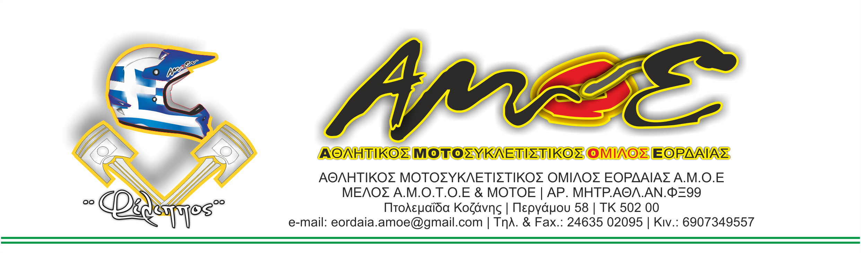
ΔΕΛΤΙΟ ΤΥΠΟΥ-ΕΥΧΑΡΙΣΤΗΡΙΟ

Το Διοικητικό Συμβούλιο του Αθλητικού Μοτοσυκλετιστικού Ομίλου Εορδαίας εκφράζει τα θερμά συγχαρητήρια στους διακριθέντες αθλητές του , για τις επιτυχίες που κατάφεραν στους αγώνες Μοτοσυκλέτας της Α.ΜΟΤ.Ο.Ε. για το 2012.Ιδιαίτερα συγχαίρει τους Μαλακάκη Σαράντη που κατέκτησε την 3^{η} θέση ,τον Γρηγοριάδη Ηλία την 6^{η} στην κατηγορία mini και Γρηγοριάδη Βασίλη την 4^{η} θέση στην κατηγορία junior στο Πανελλήνιο Πρωτάθλημα του Motocross του 2012 .
Η χαρά και η συγκίνηση είναι ιδιαιτέρως έντονη καθώς στην τελετή απονομών της Α.ΜΟΤ.Ο.Ε. που πραγματοποιήθηκε στο Βόλο στις 3/2/2013 , στην κατάμεστη αίθουσα επιβραβεύτηκε η μεθοδικότητα των επίμονων – επίπονων προσπαθειών και προπονήσεων σε συνδυασμό με τις δυνατές στιγμές και τις πολύτιμες εμπειρίες που αποκομίσαμε την προηγούμενη χρονιά.
Συγχαρητήρια σε αυτά τα παιδιά αλλά και στις οικογένειες τους που στηρίζουν την προσπάθεια καταπολεμώντας φόβους και αναστολές στο ελπιδοφόρο αγώνισμα της μοτοσυκλέτας. Ο αθλητισμός δίνει ελπίδα ,χαρά ,και υπερηφάνεια που μαζί με το σχολείο και την εργασία , αποτελεί ένα ισχυρό δίπολο για την διαπαιδαγώγηση ,ανάπτυξη πετυχημένων χαρακτήρων που χρειάζεται η Ελλάδα μας αλλά και κάθε κοινωνία.
Μαζί με τα συγχαρητήρια δεχθείτε κι ένα μεγάλο «ευχαριστώ» για τις νίκες σας , που αποτελούν ένα ακόμη βέλος στη φαρέτρα μας για την επίτευξη του στόχου μας . Έχοντας σύμμαχο την αμέριστη συμπαράσταση της ΔΕΗ ΑΕ ΛΚΔΜ (που χωρίς αυτήν δεν θα είχαμε χώρο άθλησης) συνεχίζουμε δυναμικά για την ολοκλήρωση της πίστας motocross .

Για το Δ.Σ
Ο Πρόεδρος

Χατζησταύρου Ευστράτιος

